Manual para utilização do
TecnOOnline
na Intranet Tecnodata

Pesquisa e customização
Ronaldo Ribeiro
Waldir Borba Junior
Aurélio Luiz Villar Forbellone
Considerações iniciais sobre o sistema Icox e nossa customização para a Tecnodata Educacional com o TecnOOnline

O Icox é um software livre para gerenciar comunidades em rede. Ele agrupa, em um só ambiente, ferramentas que facilitam e estimulam o compartilhamento de idéias individuais e coletivas, através da troca de textos, imagens, sons.
O Icox pretende apoiar profissionais de informação, comunicação, educação, tecnologia e conhecimento na implantação de projetos para o desenvolvimento do conhecimento em rede em instituições públicas e privadas.
Em um enfoque mais restrito, a aplicação do Icox na Tecnodata serviria como meio de difusão do conhecimento entre os colaboradores da empresa. Conhecimento esse que seria distribuído de muitas formas através das muitas ferramentas que o Icox TecnOOnline dispõe como divulgação de arquivos em geral como documentos, arquivos de áudio e uma ferramenta fantástica da comunicação atual: o Blog.
Todas essas facilidades fazem com que haja maior participação por parte dos colaboradores aproximando-os e descobrindo afinidades além da possibilidade de discutir assuntos de interesse.
Cada funcionário poderá criar seu perfil próprio cadastrando seus dados de maneira verídica, ou seja, cada perfil está ligado a uma pessoa real não dando a possibilidade de criação de perfis “fakes” e fazendo com que cada um seja responsável por seus dados no perfil e sobre o conteúdo que venha expor se responsabilizando e concordando com os termos e possíveis penalidades por conteúdo julgado impróprio por administradores e moderadores. Tais arquivos terão seu tamanho máximo definido para postagem no sistema evitando a sobrecarga em servidores.
A implantação do sistema e a sua vida útil dependerá do bom senso de seus utilizadores que deverão primar por disponibilizarem conteúdos de relevância e que tragam enriquecimento pessoal ou profissional para os colaboradores e contatos na rede.
É dessa forma, que poderemos ter mais um canal facilitador da comunicação interna e multiplicador de idéias, experiências e conhecimento.

Tarefas básicas realizadas no TecnOOnline Tecnodata.

Observe a tela de entrada, para efetuação de Cadastro e Login. Nela você já poderá observar alguns dos conteúdos disponíveis.

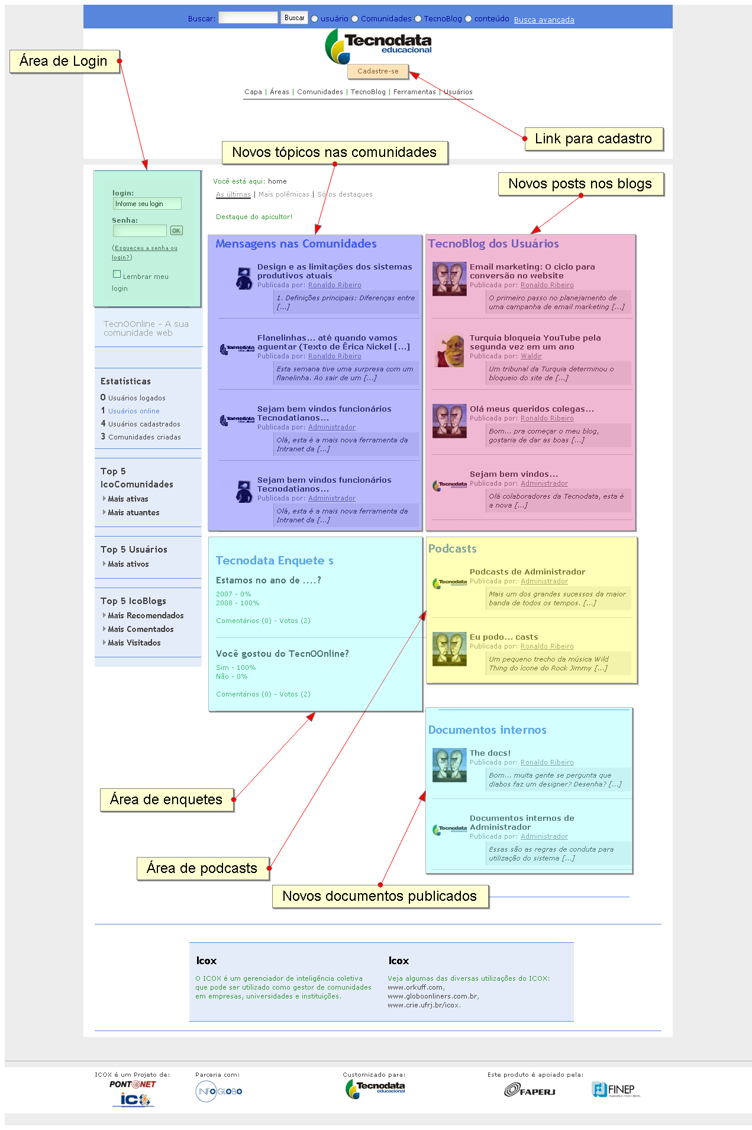
Começamos a exploração do sistema analizando o Layout da página principal.
Depois de ter efetuado seu registro, você estará na sua página inicial que é a capa.
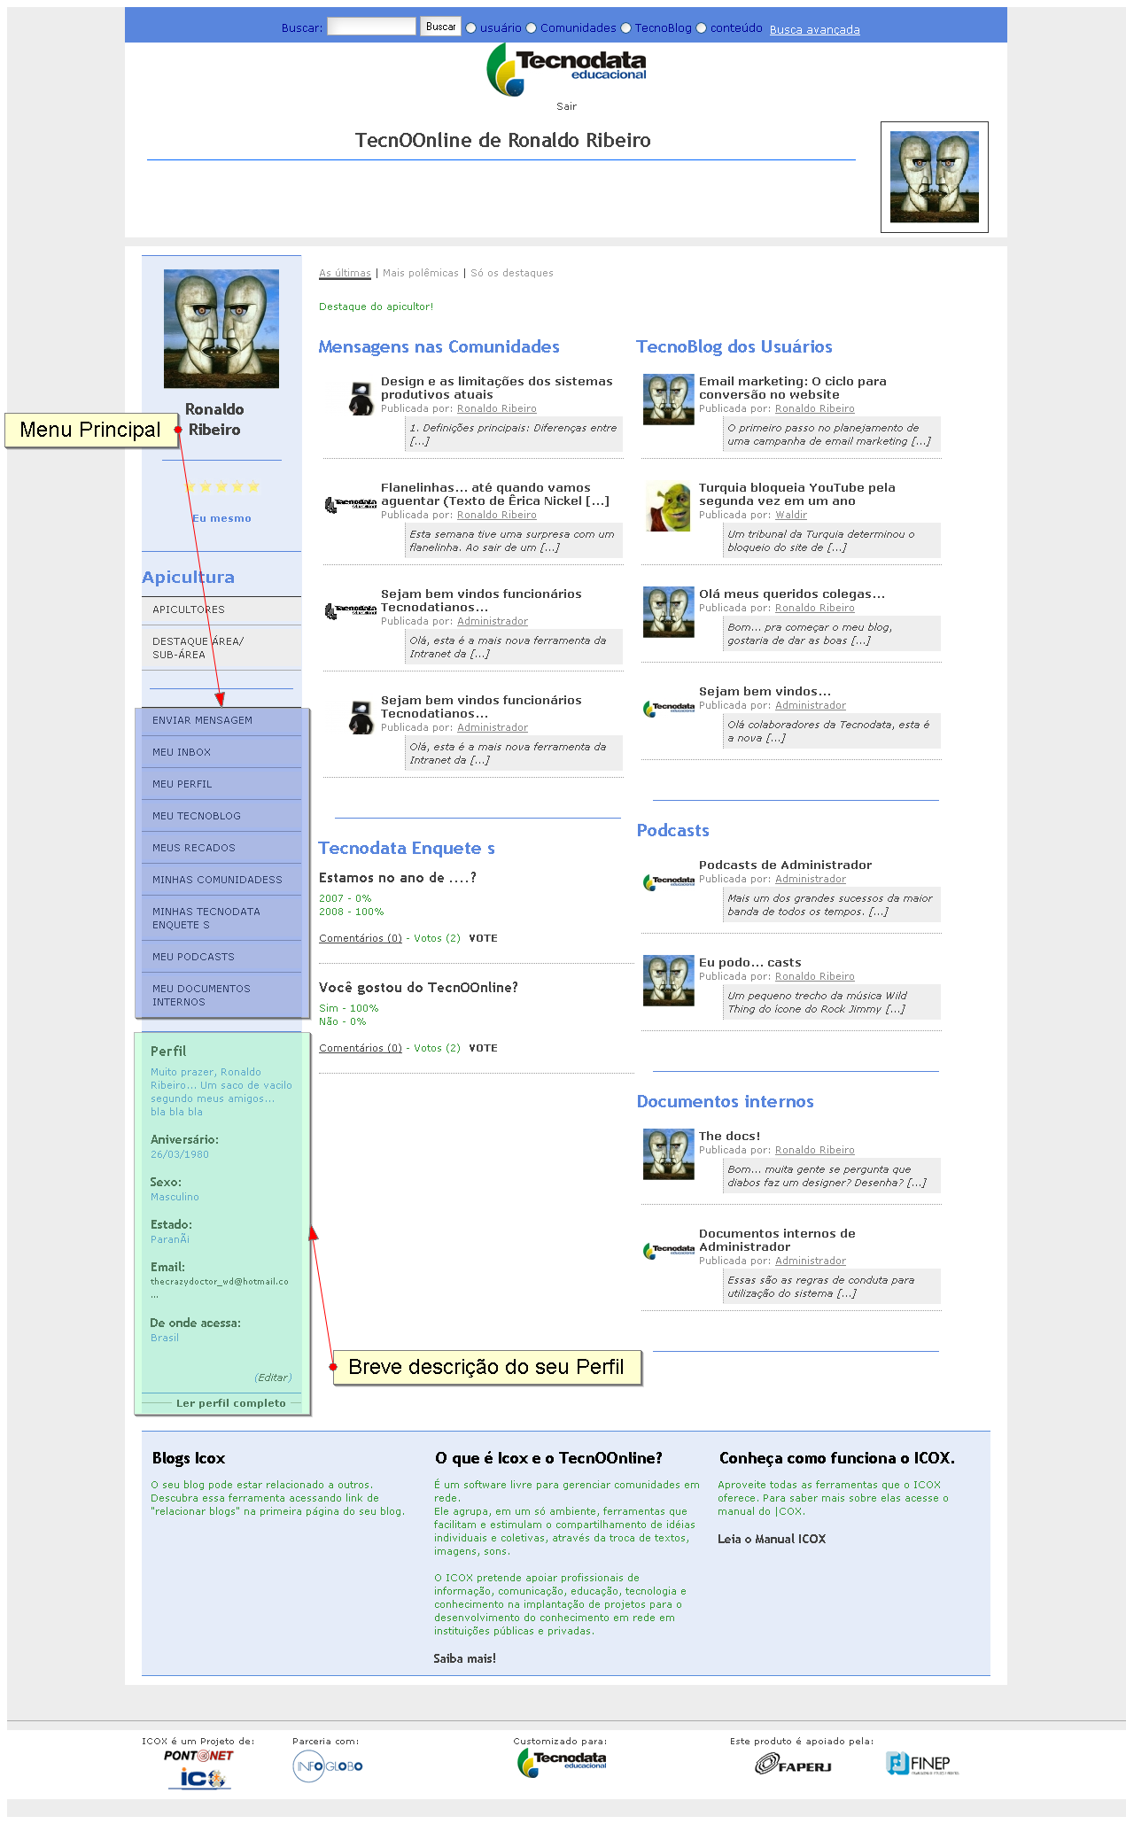
Nessa página estarão dispostas as novas atualizações nos conteúdos da rede além de informações de seu perfil e do sitema no todo.

Para iniciarmos, vemos logo no canto direito o menu principal.
Nele estão os itens:

- Enviar mensagem
- Meu Inbox
- Meu perfil
- Meu Tecnoblog
- Meus recados
- Minhas comunidades
- Minha Tecnodata enquetes
- Meus podcasts
- Meus documentos internos

Esses são os principais links de ação no sistema. Seguem os detalhes sobre cada um deles:

Enviar Mensagem:
Nessa área você poderá enviar mensagens para seus contatos. Basta escolher no menu drop down para quem você deseja mandar a mensagem, preencher o assunto e o conteúdo da mensagem então enviar.
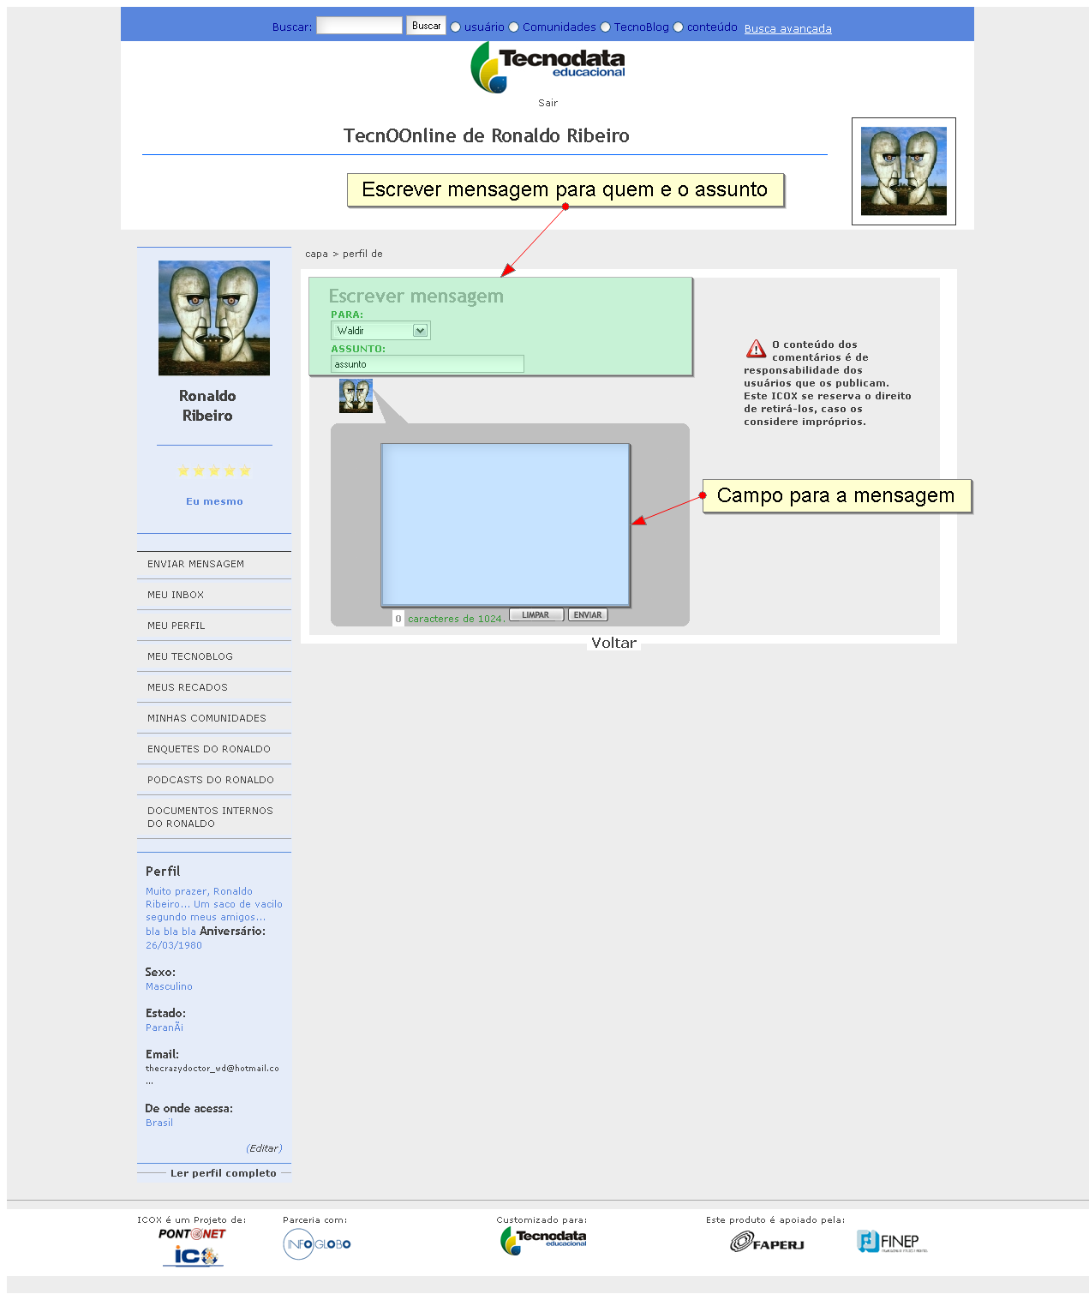

Meu Inbox:
É a caixa de entrada e saída das mensagens. Ali você poderá ver as mensagens que chegaram até você com os dados complementares como remetente, assunto, a data de recebimento e o tipo.
Você também poderá responder ou apagar seus recados ou enviar uma nova mensagem.
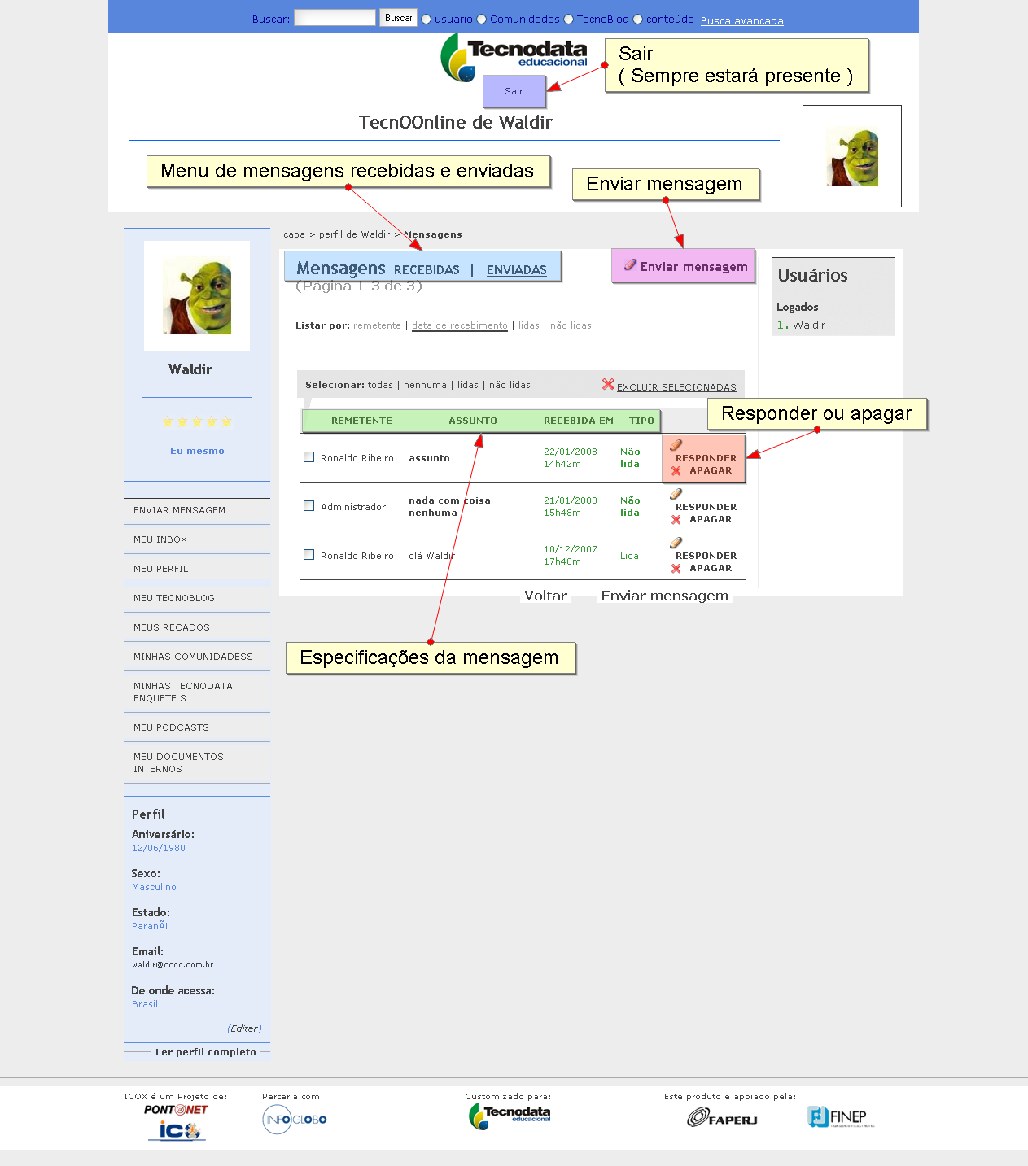
Meu Perfil:
Aqui está localizado o seu perfil dentro do TecnOOnline. Você poderá encontrar informações específicas sobre as áreas que você assina, blogs, podcasts; que serão dispostas de forma que as mais atuais apareçam no topo.
É possível também visualizar suas pendências, os seus contatos e atualizações. Adicionar contatos e comunidades.
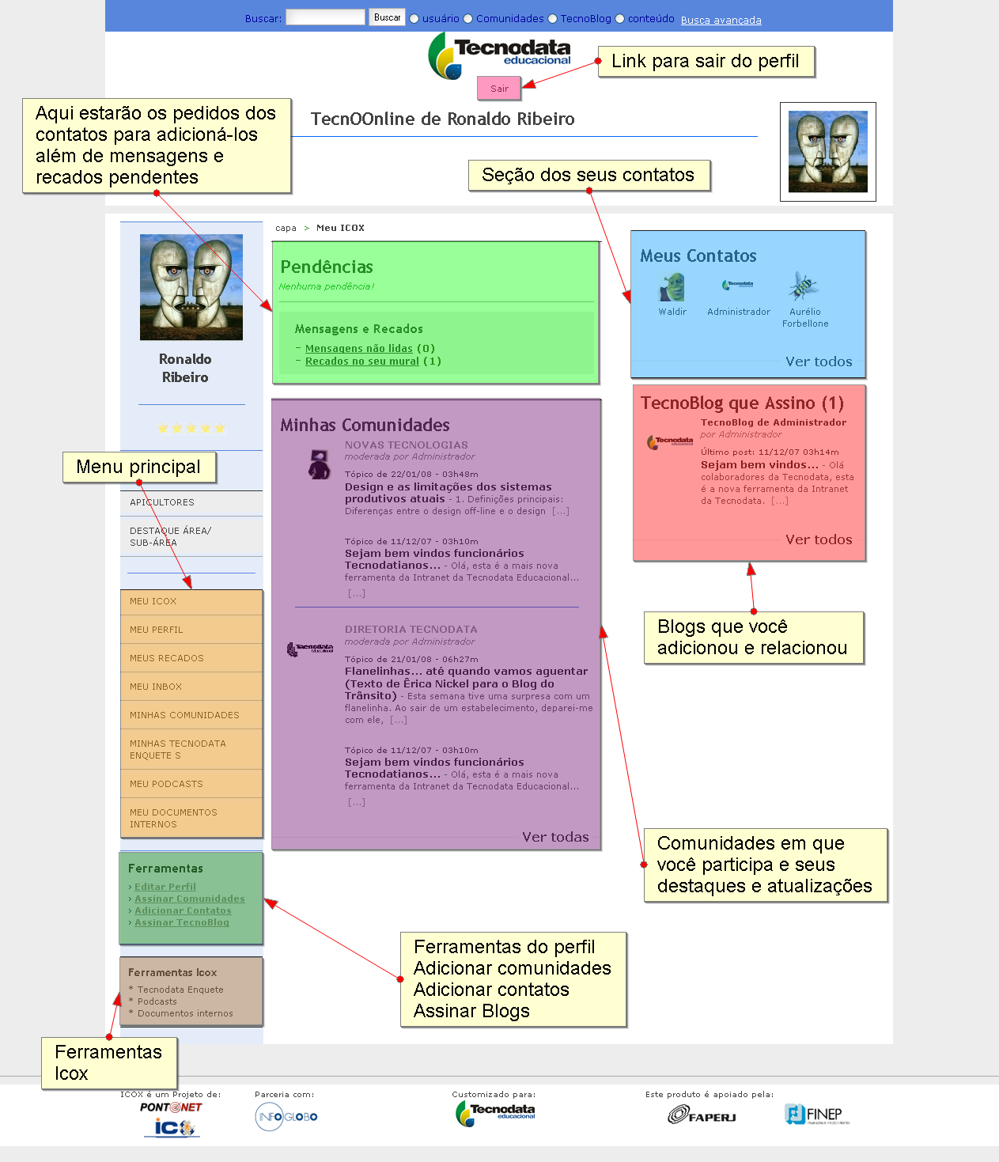
Meu Tecnoblog:
Essa é a área do seu blog no perfil de usuário dentro do TecnOOnline. Aqui você poderá escrever seus posts e compartilhar suas experiências em textos e imagens. Poderá também visualizar os comentários sobre seus posts e respondê-los.
Caso seja de interesse, você pode relacionar seu blog com o de outros usuários e que você recomenda, além de fazer links para outros sites que abordem o assunto tratado e que enriqueçam o conteúdo.
Para editar seus posts e outras generalidades do blog, vá ao menu do lado esquerdo e lá você poderá encontrar o link “Editar TecnoBlog”, que permite a alteração do título, imagem da capa do blog, assunto que o blog aborda, área de interesse, alteração de status de visualização na rede, interação com outros sites e blogs e inserção de uma nova postagem.

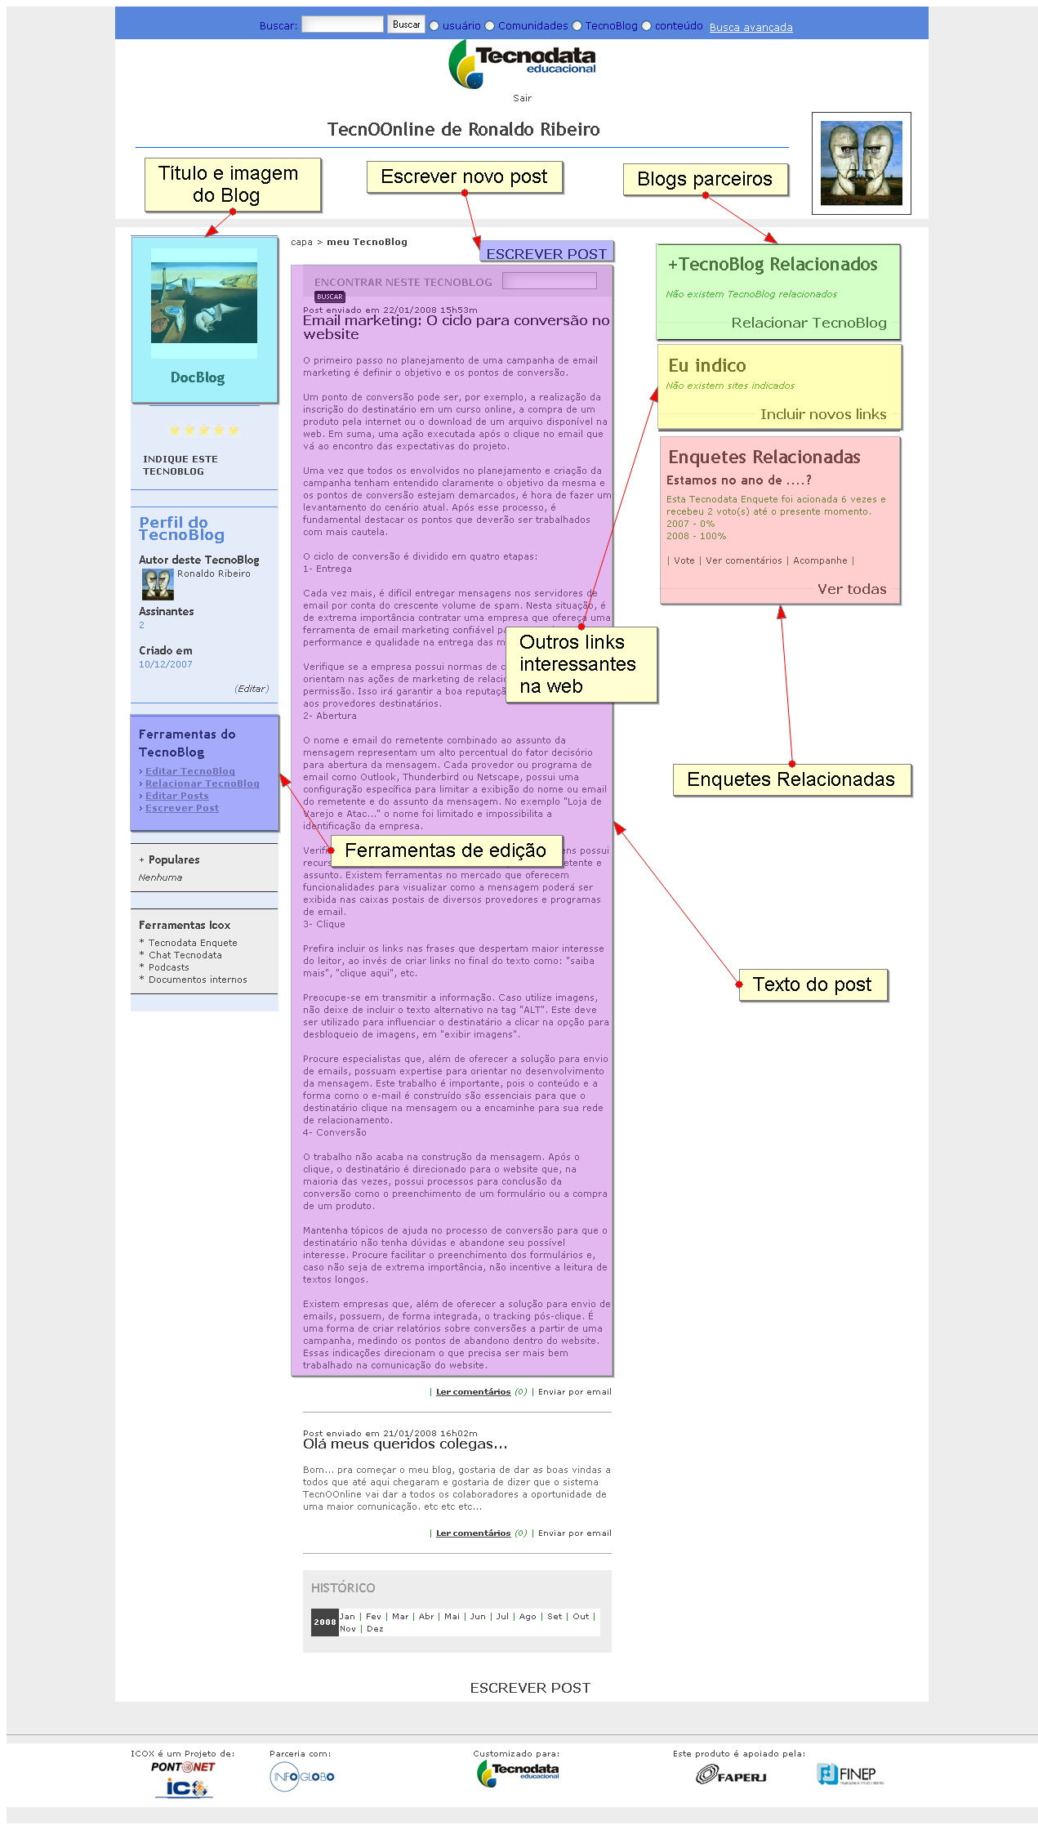
Meus recados:
Aqui você terá acesso aos recados deixados por seus contatos podendo respondê-los e/ou apagá-los. Ou então escrever um recado para alguém que desejar.
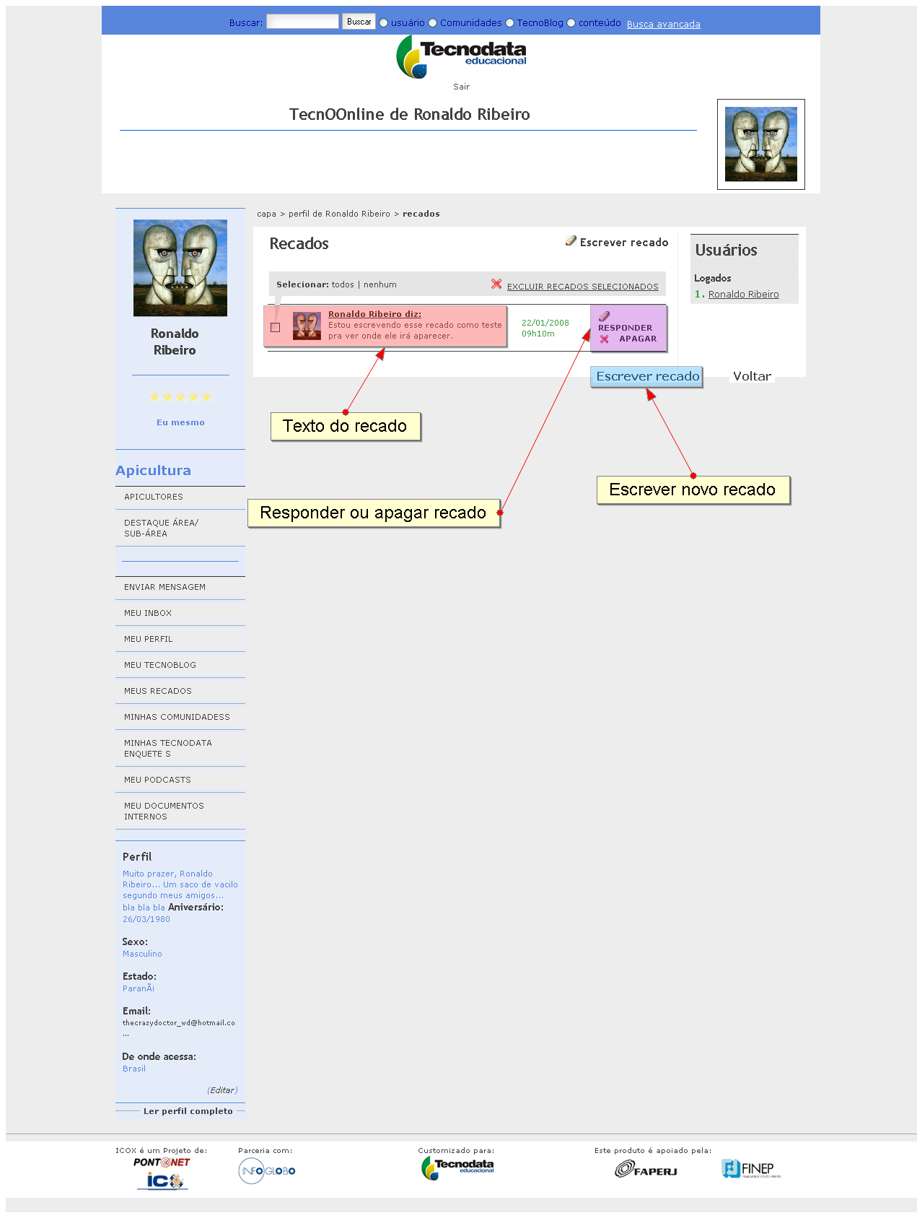
Minhas comunidades:
Aqui estão localizadas as comunidades que você ingressou. Nessa página você poderá fazer buscas de conteúdo, listar, excluir, dar notas e criar comunidades. Lembrando que a criação de comunidades está atrelada à liberação do administrador do sistema.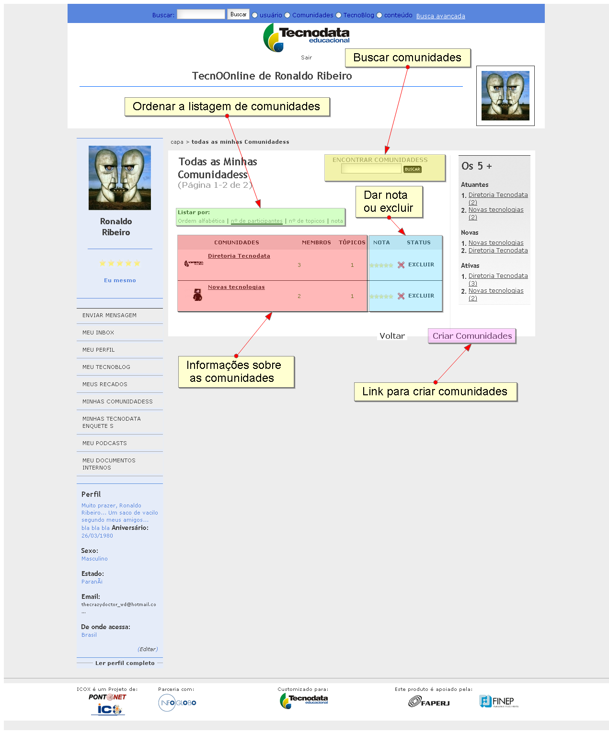
Minhas Tecnodata Enquetes:
Esta é a área para a criação de enquetes que estarão relacionadas ao seu blog e aparecerão na capa do perfil dos assinantes.
Há a possibilidade de definição de quem pode votar nas enquetes tais como os membros relacionados nas comunidades, só amigos ou só os assinantes. Além de definir a data de expiração da enquete e a forma da exibição dos resultados parciais.
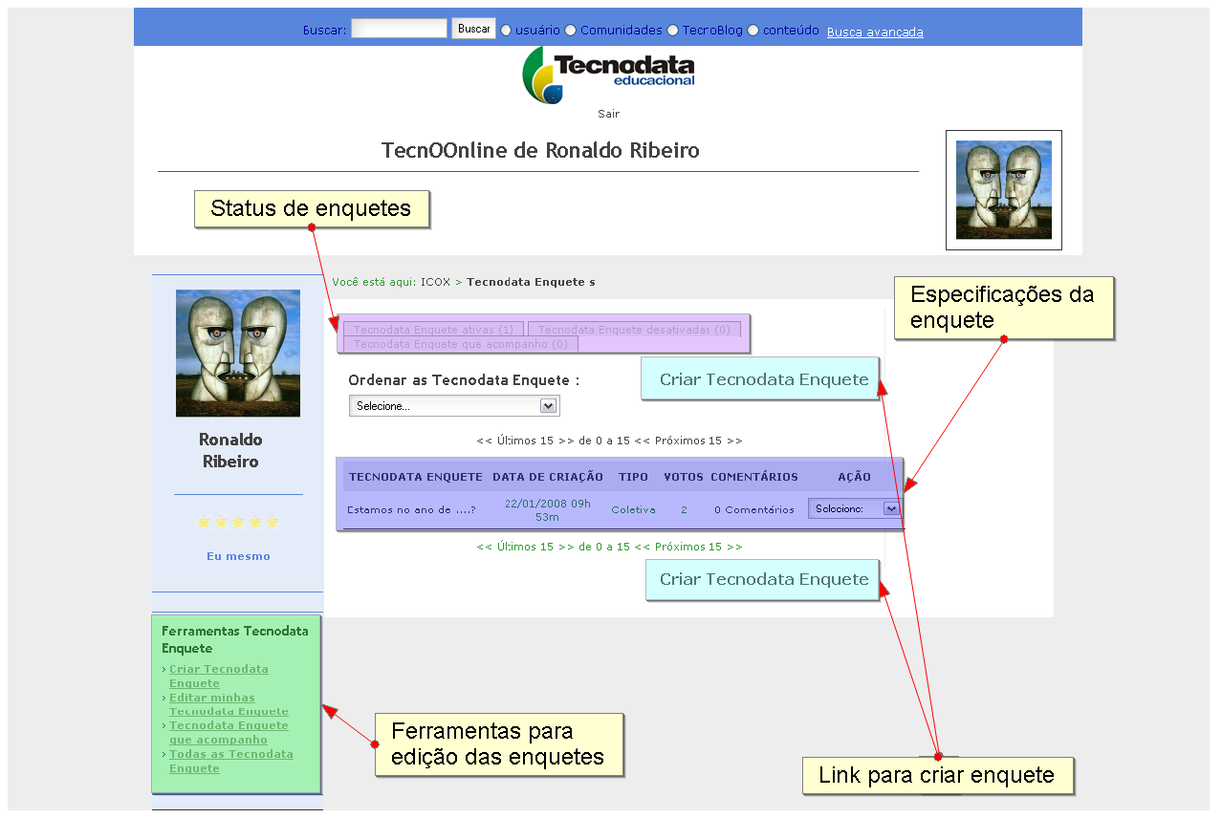

Meu Podcasts
Nesta seção, você encontrará a área onde serão publicados seus arquivos de áudio.
Para inserir um arquivo de áudio clique no link publicar áudio. Você será direcionado para outra página podendo ajustar o título, fazer o carregamento (incluir áudio), descrever o arquivo, inserir palavras-chave para facilitar as buscas. Depois de terminadas as configurações clique em Ok e seu podcast estará publicado.
Ainda na página de podcasts, mais precisamente no menu do lado esquerdo você tem os dados de descrição, autoria do podcasts, assinantes, data de criação.
Logo abaixo, há o link de edição da página onde você dá o título e uma imagem de capa para seus podcasts.
Em relacionar você poderá vincular seu podcasts com outros podcasts de interesse fortalecendo a qualidade e referência dos arquivos.
Em editar áudio é possível inserir novo arquivo ou alterar algum já existente.

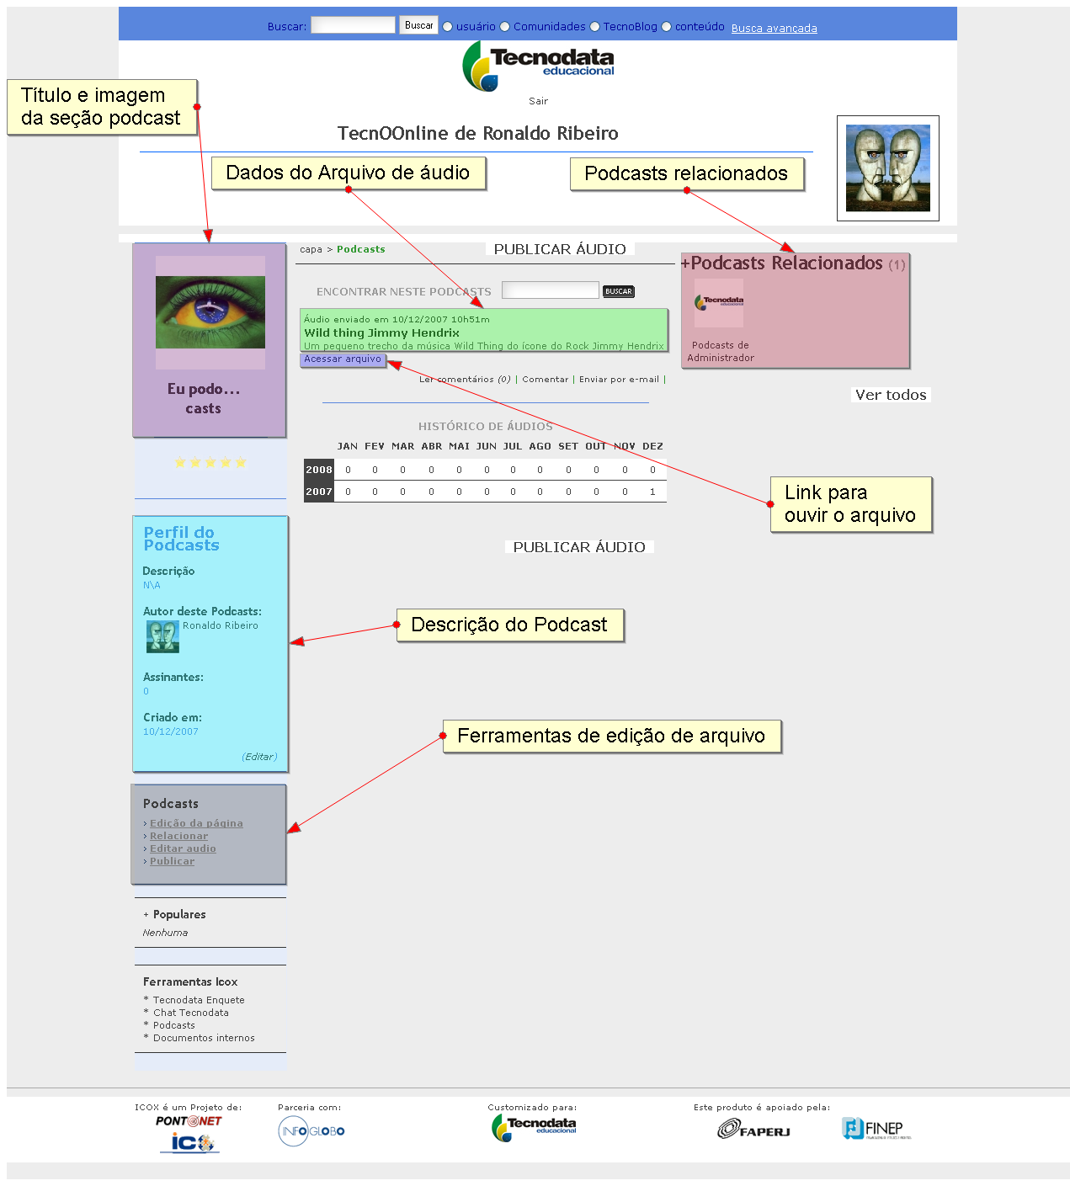
Documentos internos:
Área destinada à publicação de arquivos nos formatos mais comuns como textos e imagens. Assim como em alguma das outras áreas é possível a relação com outros documentos de importância postados por outros usuários.
No lado esquerdo dessa página temos o perfil dos documentos internos, sua autoria, data de criação e o número de assinantes das postagens.
Mais abaixo você encontra os links para edição da página com a opção de inserir o título e imagem ilustrativa para a área dos seus documentos, além de poder de editar documentos e alterar os já existentes e publicar novos.

